T/CECS XXX- 202X

中国工程建设标准化协会标准

贴附通风设计标准
Design standard for attachment ventilation
（征求意见稿）

****出版社

中国工程建设标准化协会标准

贴附通风设计标准
Design standard for attachment ventilation

T/CECS *** -20XX

主编单位：西安建筑科技大学
批准单位：中国工程建设标准化协会
施行日期：20XX年XX月XX日

XXXX出版社
2022 北京

前 言
根据中国工程建设标准化协会《关于印发<2021年第一批协会标准制订、修订计划>的通知》（建标协字[2021]11号）的要求，编制组经广泛调查研究，认真总结实践经验，参考有关国外和国内先进标准，并在广泛征求意见的基础上，制定本标准。
本标准共分5章和2个附录，主要内容包括：总则、术语和符号、基本规定、设计、监测与控制、竖壁贴附通风设计、柱面贴附通风设计等。
本标准的某些内容可能直接或间接涉及专利，本标准的发布机构不承担识别这些专利的责任。
本标准由中国工程建设标准化协会建筑环境与节能专业委员会归口管理，由西安建筑科技大学负责具体技术内容的解释。执行过程中，如有意见或建议，请反馈给西安建筑科技大学（地址：陕西省西安市雁塔路中段13号，邮政编码：710055，邮箱：liag@xauat.edu.cn）。
主编单位：西安建筑科技大学
参编单位：XXX
主要起草人：XXX
主要审查人：XXX

目 次
1 总 则 （1）
2 术语和符号 （2）
2.1 术语 （2）
2.2 符号 （5）
3 基本规定 （6）
4 设计 （8）
5 监测与控制 （11）
附录A 竖壁贴附通风设计 （12）
附录B 柱面贴附通风设计 （14）
用词说明 （16）
附：条文说明 （17）

Contents
1 General provisions·······································································（1）
2 Terms and symbols ······································································（2）
2.1 Terms （2）
2.2 Symbols （5）
3 Basic requirements·······································································（6）
4 Design ····················································································（8）
5 Monitor and control····································································（11）
Appendix A Design of vertical-wall based attachment ventilation ···············（12）
Appendix B Design of column attachment ventilation ·····························（14）
Explanation of wording·································································（16）
Addition: Explanation of provisions···················································（17）

1 总 则
1.0.1 为规范贴附通风设计，创造健康舒适的室内环境，提高建筑能源利用效率，做到技术先进、经济合理，制定本标准。
1.0.2 本标准适用于新建、扩建、改建的民用和工业建筑竖向贴附通风设计。
1.0.3 贴附通风设计方案，应根据建筑空间的用途与功能、室内环境要求、负荷特点、空间特征等因素，经技术经济比较确定。
1.0.4 贴附通风设计除应符合本标准外，尚应符合国家现行有关标准的规定。

2 术语和符号
2.1 术 语
2.1.1 康达效应 Coanda effect
出流（气流或水流）趋于相邻固体壁面的现象，也称附壁效应。
2.1.2 扩展康达效应 extended Coanda effect（ECE）
送风气流沿壁面形成康达效应，并持续流动，直至撞击地板后继续向前扩展流动的现象。
2.1.3 贴附通风 attachment ventilation
利用康达效应或扩展康达效应使送风气流沿壁面贴附流动以增加送风的射程，送风气流与壁面脱离后进入目标控制区，使控制区温度、相对湿度、风速、空气品质符合要求的通风方式。分为水平贴附通风和竖向贴附通风。
2.1.4 水平贴附通风 horizontal attachment ventilation
送风气流沿顶棚贴附流动，在贴附气流末端脱离顶棚，通过上部区域进入工作区的混合通风方式。
2.1.5 竖向贴附通风 vertical attachment ventilation
送风气流沿竖向壁面贴附流动，在贴附气流末端脱离壁面直接进入工作区（控制区）的通风方式。分为竖壁贴附通风、柱面贴附通风和适应性贴附通风。
2.1.6 竖壁贴附通风 vertical-wall based attachment ventilation
送风气流沿墙壁等竖直壁面流动的贴附通风方式。
2.1.7 柱面贴附通风 column attachment ventilation
送风气流沿矩形柱、圆柱等各类柱体壁面流动的贴附通风方式。
2.1.8 适应性贴附通风 adaptive attachment ventilation
在竖向贴附通风流动路径上设置导流板，改变送风气流方向使之直接进入控制区的贴附通风方式。
2.1.9 完全贴附通风 fully attached ventilation
送风口紧贴壁面，送风气流直接贴附于竖向壁面流动的竖向贴附通风方式。
2.1.10 偏转贴附通风 deflection attachment ventilation
送风口离开贴附壁面一定距离，送风气流离开风口后，在康达效应作用下，逐渐偏向趋附于壁面并形成贴附流动的竖向贴附通风方式。
2.1.11 偏转区 deflection region
偏转贴附通风中，送风气流出口至形成贴附流动之前的区域。
2.1.12 竖向贴附区 vertical attachment region
送风气流开始贴附于竖向壁面至竖向脱离点之间的区域。
2.1.13 撞击区 impingement region
竖向贴附送风气流趋近于地面或导流板时与竖壁发生分离，撞击地面或导流板转为水平流动的区域。
2.1.14 空气湖 air lake/reservoir region
送风气流在地面形成的低风速、小温差的流动空气薄层。
2.1.15 水平空气湖区 horizontal air lake/reservoir region
从地面贴附点开始，送风气流沿水平地面向前推进，在一定高度范围内形成空气湖状态的区域。
2.1.16 偏转距离 deflection distance
贴附通风送风口与贴附壁面的法向距离。
2.1.17 竖向脱离点 vertical wall separation point
送风气流沿竖壁流动接近地面时，受逆压梯度影响，气流与竖壁发生分离的位置。
2.1.18 地面贴附点 floor attachment point
在扩展康达效应的作用下，送风气流与地面发生贴附的位置。
2.1.19 控制区 control zone
保障温度、相对湿度、风速等环境参数达到设计要求的目标区域。
2.1.20 工作区 occupied zone
建筑内用于满足人员活动需求的空间，也称人员活动区。
2.1.21 控制区边界风速 velocity at the boundary of control zone
控制区边界处的最大允许风速。
2.2 符 号
b——送风口宽度；
c_{p}——定压比热；
C——形状因子；
F——送风口面积；
h——送风口安装高度（距地面的距离）；
h_{e}——排风口安装高度；
k_{v}、C_{v}——与贴附通风类型有关的经验系数；
K_{h}——贴附方式修正因子；
p, q, n——与风口形式相关的系数；
Q——室内余热量；
Q_{n}——控制区冷负荷；
t₀——送风温度；
t_{e}——排风温度；
t_{n}——室内设计温度；
t_{d,1.1}——控制温度，距地板1.1m处的空气温度；
Δt_{g}——垂直温度梯度；
u₀——送风口出流速度；
u_{m,x}——水平空气湖区轴线风速；
u_{m}(y*_{max}) ——竖向脱离点处的轴线风速；
u_{m,1.0}——控制区边界距贴附壁面1.0m处轴线风速；
x——距贴附壁面的水平距离；
y*_{max}——竖向脱离点距送风口距离；
ρ——空气密度；
κ——送风至地面附近无量纲温升。

3 基本规定
3.0.1 贴附通风应根据建筑空间使用要求、空气参数需求、负荷特征等，采用竖壁贴附通风、柱面贴附通风或适应性贴附通风。
3.0.2 民用建筑贴附通风设计应根据控制区的温度、相对湿度、风速、空气品质、噪声标准以及空气分布特性指标等要求，结合内部装修、工艺或家具布置等确定；复杂空间控制区的贴附通风设计，宜根据计算流体动力学（CFD）数值模拟计算结果确定。
3.0.3 工业建筑贴附通风气流组织应根据下列因素通过计算确定：
1 工艺设备和生产过程对气流组织的要求；
2 控制区温度、相对湿度、风速、噪声标准和温、湿度梯度等的要求；
3 室内热、湿负荷、污染物负荷分布情况；
4 建筑物内部空间特点、建筑装修要求、工艺设备位置及外形尺寸；
5 职业卫生要求。
3.0.4 采用贴附通风消除余热、余湿或其他有害物时，应根据实际需求从室内温度、含湿量或有害物浓度最高的区域排出，室内气流从温度、相对湿度、有害物浓度较低的地区流向较高的地区。
3.0.5 竖向贴附通风工作区（人员活动区）边界及范围：
- 距送风口所在墙壁或柱体1.0m；
- 距外墙、门及窗1.0m；
- 距内墙0.5m；
- 地面以上0.1~2.0m范围。
3.0.6 竖向贴附通风送风口选型，应符合下列规定：
- 送风口宜设置静压箱；
- 送风口宜采用条缝型风口；
- 变风量末端装置，应保证在风量改变时，气流组织满足控制区环境的基本要求；
- 兼做热风供暖时，应设置可改变射流出口角度的导流片。
3.0.7 送风温度应高于非控制区露点温度1~2℃。
3.0.8 送风口的出口风速应根据送风口类型、送风温度、安装高度、室内允许风速和噪声标准等因素确定。对于办公和住宅房间，冬季送风速度不宜小于2m/s。
3.0.9 竖向贴附通风排风口宜设置在贴附壁面对侧壁面的上部或空间较高处，排风口吸风速度按相关规范标准执行。
3.0.10 对于多柱体建筑空间，其柱面贴附通风设计通过单柱贴附通风设计方法来计算，控制区长度宜相应减小。
3.0.11 对于适应性贴附通风，呼吸区送风的导流板安装高度宜为1.1~1.5m，宽度宜为0.3~0.6m，或根据生产工艺及调控对象要求确定。

4 设 计
4.0.1 竖向贴附通风送风口的布置应遵循以下原则：
- 送风口应靠近竖向壁面布置，形成完全贴附通风。
- 送风口不能紧贴壁面布置时，偏转距离与风口宽度之比不应大于4.5，送风气流经偏转区后贴附壁面形成偏转贴附通风。
- 所在壁面竖向贴附区不宜有遮挡物，贴附送风气流撞击区附近不宜有障碍物。
- 送风气流不宜贴附于外墙、外窗及其他冷热壁面。
- 大空间控制区宜采用双侧、多侧贴附送风或多柱贴附送风；当控制区跨度较小时，可采用单侧贴附送风或单柱贴附送风。
- 采用双侧、多侧竖壁贴附送风或多柱贴附送风时，相对设置的风口水平射程可按相对风口中点距离的90%计算。
4.0.2 贴附通风气流组织控制参数：
- 控制区温度、相对湿度、空气品质、噪声标准等参数设计要求参见相关规范、标准。
- 控制区垂直空气温差：人员站姿状态下，头和脚踝位置处的温差不宜大于4.0℃；人员坐姿状态下，头和脚踝位置处的温差不宜大于3.0℃。
- 控制区风速：对于人员长期逗留区域，冬季不宜大于0.3m/s，夏季不宜大于0.5m/s；对于人员短期逗留区域，冬季不宜大于0.5m/s，夏季不宜大于0.8~1.0m/s；或根据生产工艺需要，确定其控制区风速。
4.0.3 竖向贴附通风的设计包括室内基本参数的确定，送风温度、排风温度、送风口出流速度的设计计算，以及对控制区边界距贴附壁面1.0m处轴线风速及水平空气湖末端轴线风速的校核。适应性贴附通风的设计应通过CFD数值模拟确定。
4.0.4 贴附通风控制区的空调冷负荷宜按置换通风空调冷负荷的计算方法确定。作为简化计算，室内控制区冷负荷宜按全室冷负荷乘以热分布系数获得，热分布系数宜取0.50~0.85，当缺乏实测数据时宜取0.70。
4.0.5 贴附通风排风温度应按下式进行计算：
t_{e}=t_{d,1.1}+∆t_{g}(h_{e}-1.1) （4.0.5）
式中：t_{e}——排风温度（℃）；
t_{d,1.1}——控制温度，距地板1.1m处的空气温度，宜取室内设计温度（℃）；
∆t_{g}——控制区垂直温度梯度（℃/m），宜按1.0~1.5℃/m确定；
h_{e}——排风口安装高度（m）。
4.0.6 贴附通风送风温度应按下式进行计算：
（4.0.6）
式中：t₀——送风温度（℃）。
κ——送风至地面附近无量纲温升，与室内热源种类有关。对于室内存在不同种类热源（包括人员及常用办公设备），可取0.50；对分布热源，可取0.65；当室内热源分布情况不确定时，可取0.55。
4.0.7 贴附通风送风口出流速度应按下式进行计算：
（4.0.7）
式中：u₀——送风口出流速度（m/s）；
Q_{n}——控制区冷负荷（kW）；
ρ——空气密度（kg/m³）；
c_{p}——定压比热（kJ/(kg·℃)）；
t_{n}——室内设计温度（℃）；
F——送风口面积（m²）。
4.0.8 贴附通风竖向脱离点距送风口距离应按下式计算：
=0.92h-0.43 （4.0.8）
式中：y*_{max}——竖向脱离点距送风口距离（m）；
h——送风口安装高度（距地面的距离）（m）。
4.0.9 贴附通风竖向脱离点处的无量纲轴线速度应按下式计算：
（4.0.9）
式中：u_{m}(y*_{max})——竖向脱离点处的轴线风速（m/s）；
b——送风口宽度（m）；
p, q, n——与风口形式相关的系数，对于条缝风口，p=0.012, q=0.90，n=1.11；对于其他风口形式通过试验确定。
4.0.10 贴附通风控制区边界距贴附壁面1.0m处的风速应按下式计算：
（4.0.10）
式中：u_{m,1.0}——控制区边界距贴附壁面1.0m处轴线风速（m/s）。对于人员长期逗留区域，应满足u_{m,1.0}≤0.5m/s；对于人员短期逗留区域，应满足u_{m,1.0}≤1.0m/s；或根据生产工艺需要确定。
k_{v}、C_{v}——其值与贴附通风类型有关，对于竖壁，k_{v}=1.808，C_{v}=-0.106；对于柱面（圆柱和矩形柱），k_{v}=1.374，C_{v}=-0.060。
4.0.11 水平空气湖末端轴线风速应按下式计算：
（4.0.11）
式中：u_{m,x}——水平空气湖区轴线风速（m/s）；
x——距贴附壁面的水平距离（m）；
C——形状因子，对于竖壁C=0.0075，矩形柱面C=0.0180，圆柱面C=0.0350；
K_{h}——贴附方式修正因子，对于竖壁和矩形柱面，对于圆柱面。

5 监测与控制
5.0.1 适应性贴附通风应具有调整导流板方向的功能装置，根据送风需要调节导流板方向。
5.0.2 控制区参数传感器应安装在空气流通且能反映被测房间空气状态的位置，安装位置附近不应有热源或湿源，不应布置在贴附送风所在壁面。
5.0.3 主要功能区域宜对温度、相对湿度进行监测，温度、湿度传感器测量范围宜为测点参数范围的1.2~1.5倍。
5.0.4 室温的控制由送风温度或/和送风量的调节实现，应根据空调系统的类型和工况选择。冬季和夏季需要改变送风方向和风量的风口应设置冬夏转换装置，转换装置的控制可独立设置或作为集中监控系统的一部分。
5.0.5 季节转换或部分负荷运行时，宜由控制系统控制空调机组风机变频，调节送风口风量。
5.0.6 贴附通风与空调系统应设置检测与监控设备或系统，并应符合下列规定：
- 检测与监控内容可包括参数检测、参数与设备状态显示、自动调节与控制、工况自动转换、设备连锁与自动保护、能量计量以及中央监控与管理等。具体内容和方式应根据建筑物的功能与要求、系统类型、设备运行时间以及工艺对管理的要求等因素，通过技术经济比较确定；
- 不具备集中监控系统的通风与空调系统，宜采用就地控制设备或系统。

附录A 竖壁贴附通风设计
A.0.1 概述
1 办公建筑房间尺寸为4.0m×5.0m×3.5m（长×宽×高），夏季室内余热量为1.56kW，室内设计温度26℃，进行竖壁贴附通风设计。
2 办公建筑通风空调设计属于典型的舒适性空调设计范畴，气流组织设计目标旨在保障人员工作区的温度、风速、温度梯度及速度梯度等参数，以满足人体舒适性要求。采用竖壁贴附通风时室内气流分布示意如图A.0.1所示。
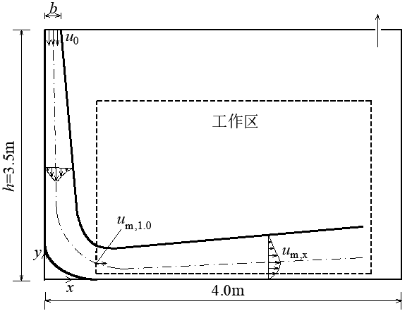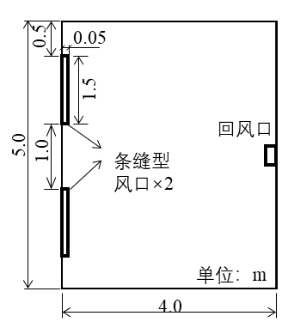
图A.0.1 办公室竖壁贴附通风气流分布 图A.0.10 办公室竖壁贴附通风设计平面简图
A.0.2 确定室内基本参数
取控制温度t_{d,1.1}=t_{n}=26℃，控制区垂直温度梯度Δt_{g}=1.3℃/m，控制区冷负荷Q_{n}=mQ=0.80×1.56=1.25kW，送风口及排风口安装高度h=h_{e}=3.5m。
A.0.3 按式（4.0.5）计算排风温度
A.0.4 按式（4.0.6）计算送风温度
A.0.5 按式（4.0.7）计算送风口出流速度
假定条缝风口宽度为b=0.05m，长度l=2.0m，则送风口面积F=0.1m²，
A.0.6 按式（4.0.8）计算竖向脱离点距风口距离
A.0.7 按式（4.0.9）计算竖向脱离点处的无量纲轴线速度
A.0.8 按式（4.0.10）计算控制区边界距贴附壁面1.0m处的风速
，得u_{m,1.0}=0.53m/s
判断控制区边界风速是否符合要求：
u_{m,1.0}=0.53m/s＞0.50m/s，不满足人员长期逗留区域要求。重新假定风口尺寸b、l进行计算。假定条缝风口宽度为b=0.05m，长度l=3.0m，则送风口面积F=0.15m²，送风口出流速度u₀=1.03m/s，u_{m,1.0}=0.35m/s＜0.5m/s，满足要求。
A.0.9 按式（4.0.11）计算水平空气湖末端x=3.5m处轴线风速
水平空气湖末端风速u_{m,x}=0.30m/s＜0.5m/s，满足人员长期逗留区域风速要求。
A.0.10 确定最终设计结果
本案例中条缝型送风口总长度为3.0m，可沿房间长度（5.0m）方向均匀布置两个1.5m×0.05m的条缝型送风口（见图A.0.10），送风口安装高度为3.5m，送风参数为u₀=1.03m/s，t₀=19.3℃。

附录B 柱面贴附通风设计
B.0.1 概述
高铁站候车大厅尺寸为200.0m×90.0m×13.8m（长×宽×高），夏季室内余热量为1476kW，人员活动区温度要求26℃。如图B.0.1所示，采用柱面贴附通风设计，共设置通风柱24个，尺寸为3.0m×3.0m×4.0m（长×宽×高）。
图B.0.1 高铁站候车大厅贴附通风柱布置
B.0.2 确定候车大厅基本参数
取控制温度t_{d,1.1}=26℃，控制区垂直温度梯度Δt_{g}=1.3℃/m，控制区冷负荷Q_{n}=mQ=0.5×1476=738kW（高铁站候车大厅空间较大，热源种类较多且位置分布广，控制区余热相对占比较少，故热分布系数m取0.5）。通风柱尺寸为3.0m×3.0m×4.0m（长×宽×高），数量为24个，送风口及排风口安装高度h=h_{e}=4.0m。
B.0.3 按式（4.0.5）计算排风温度
B.0.4 按式（4.0.6）计算送风温度
B.0.5 按式（4.0.7）计算送风口出流速度
假定条缝风口宽度为b=0.18m，贴附通风矩形柱为24个，则送风口总面积F=54.95m²，。
B.0.6 按式（4.0.8）计算竖向脱离点距风口距离
B.0.7 按式（4.0.9）计算竖向脱离点处的无量纲轴线速度
B.0.8 按式（4.0.10）计算控制区边界距贴附壁面1.0m处的风速
，得u_{m,1.0}=0.97m/s
判断控制区边界风速是否符合要求：
u_{m,1.0}=0.97m/s＜1.0m/s，该速度满足要求。
B.0.9 按式（4.0.11）计算水平空气湖末端x=25 m处轴线风速
水平空气湖末端风速u_{m,x}=0.16m/s＜0.8m/s，满足人员短期逗留区域风速要求。
B.0.10 确定最终设计结果
本案例中，设计方案为24个装有宽0.18m“回”形条缝风口的通风柱，送风口安装高度为4.0m，送风参数为u₀=1.49 m/s，t₀=18.5℃。

用词说明
为便于在执行本标准条款时区别对待，对要求严格程度不同的用词说明如下：
- 表示很严格，非这样做不可的：
正面词采用“必须”，反面词采用“严禁”；
- 表示严格，在正常情况下均应这样做的：
正面词采用“应”，反面词采用“不应”或“不得”；
- 表示允许稍有选择，在条件许可时首先应这样做的：
正面词采用“宜”，反面词采用“不宜”；
- 表示有选择，在一定条件下可以这样做的，采用“可”。

中国工程建设标准化协会标准

贴附通风设计标准

T/CECS *** -20XX

条文说明

制 定 说 明
本标准制定过程中，编制组进行了广泛的调查研究，总结了贴附通风工程建设的实践经验，同时参考了国外先进技术法规、技术标准，通过对贴附通风进行定性流型示踪、2D-PIV参数测试、数值模拟及现场测试研究，查明了送风速度、温度等对贴附送风模式的影响和气流流动机制，建立了贴附通风特征参数关联式，提出了贴附通风设计方法。
为便于广大技术和管理人员在使用本标准时能正确理解和执行条款规定，《贴附通风设计标准》编制组按章、节、条顺序编制了本标准的条文说明，对条款的规定的目的、依据以及执行中需注意的有关事项等进行了说明。本条文说明不具备与标准正文及附录同等的法律效力，仅供使用者作为理解和把握标准规定的参考。

目 次
1 总 则 （20）
2 术语和符号 （22）
2.1 术语 （22）
3 基本规定 （25）
4 设计 （28）
5 监测与控制 （34）

1 总 则
1.0.1 本条规定了本标准的编制目的。
通风作为室内环境控制的重要方法之一，从古至今一直受到人们的广泛重视。良好的室内空气环境是通过组织通风气流的合理流动来实现的。建筑气流组织是室内环境控制系统的最终体现，也是营造舒适室内环境最直接的终端技术。一方面，它直接关系到调控区域的最终效果；另一方面，也事关需求侧的供冷、供热负荷，即通风空调系统的能耗。
为解决现有通风模式的弊端，同时很好地利用建筑内部构造，提出了贴附通风模式。贴附通风融合了传统混合通风和置换通风的优势，它以消除控制区（工作区）负荷，保障控制区环境为目标，是一种高效的通风气流组织模式。具有以下优点：
（1）从需求侧降低了空调系统投资及运行费用。贴附通风将空间划分为控制区和非控制区两大部分，它以保障控制区环境为目标，其控制区（工作区）的实际负荷是全室负荷的一部分，与混合通风相比，相应地降低了通风空调系统一次投资及运行管理费用。
（2）解决了置换通风无法用于冬季送热风的问题。贴附通风可以在冬季工况下，保障大空间送风热射流有效地到达控制区，克服了传统置换通风一般只用于夏季而无法冬季送热风的固有缺陷。
（3）提高空气品质。新鲜的送风气流优先达到工作区，克服了“大漫灌”混合通风气流组织因人体处于回流区所带来的空气品质差等问题。
（4）节省宝贵的工作区使用空间。贴附通风系统装置一般安装于房间上部，避免了占用下部使用空间或抬升地板高度（用于安装置换通风静压箱及管道）等弊端。
本标准对贴附通风相关技术要求、设计方法作了具体的规定。
1.0.2 本条规定了本标准的适用范围。
本标准适用于新建、扩建、改建的民用和工业建筑竖向贴附通风设计。其中，民用建筑包括居住建筑、办公建筑、科教建筑、医疗卫生建筑、交通邮电建筑、文体集会建筑和其他各类公共建筑等。
广义的贴附通风可分为水平贴附通风和竖向贴附通风，本标准不包括水平贴附通风，因其从本质上仍属于混合通风方式。
1.0.4 本条说明了本标准同其他有关规范、标准的衔接。
本标准为专业性的技术标准，在设计中除执行本标准外，还应执行与设计内容相关的安全、环保、节能、卫生等方面的国家现行有关标准的规定。
2 术语和符号
2.1 术 语
2.1.2 扩展康达效应指流体沿壁面形成康达效应，并保持持续性流动，直至撞击地板后继续保持贴附于地板扩展流动的现象。其与康达效应的区别在于存在撞击区。扩展康达效应原理为当射流自邻近的固体表面射出时，射流会发生偏转并贴附于固体表面（即传统意义上康达效应）。基于惯性动量影响，射流沿表面保持原方向的流动直至脱离点，与地板发生撞击，之后气流沿地板继续向前运动并卷吸地板上方的空气。有两个关键点值得注意：射流在竖向脱离点（该位置康达效应失效，或形象的比喻为射流在此“感应”到了碰撞效应的存在，送风射流与竖壁发生分离）和地面贴附点（扩展康达效应使通风气流与地板再次贴附的位置）。竖向脱离点和地面贴附点之间的撞击区压力接近环境压力（压力分布与撞击参数有关）。在撞击区下游某一位置，动压增加并达到最大值。流体克服地板阻力并得以继续沿水平面流动。一定条件下，空气射流沿顶棚通过碰撞转向为垂直流动再次与地板碰撞，也会发生类似的现象。
2.1.6 竖壁贴附通风指送风气流沿墙壁等竖直壁面流动的贴附通风方式，应注意其与矩形柱面贴附通风的区别。
2.1.10 根据贴附壁面的类型，竖向贴附通风可分为竖壁贴附通风、柱面贴附通风和适应性贴附通风等。根据送风口与贴附壁面的距离，竖向贴附通风可分为完全贴附通风和偏转贴附通风。完全贴附通风是指送风口紧贴壁面，送风气流直接贴附于竖向壁面流动的竖向贴附通风方式。在实际工程应用中，若受施工工艺及条件限制，送风口与所贴附壁面有一定距离时，则形成偏转贴附通风。偏转贴附通风是指送风口离开贴附壁面一定距离，送风气流离开风口后，在康达效应作用下，逐渐偏向趋附于壁面并形成贴附流动的竖向贴附通风方式。
偏转贴附通风在室内的流动路径可分为四个区域，如图1所示：
区域I，偏转区。对于偏转贴附通风，送风气流出口至形成贴附流动之前的区域。
区域II，竖向贴附区。送风气流开始贴附于竖向壁面至竖向脱离点之间的区域。
区域III，撞击区。竖向贴附送风气流趋近于地面或导流板时与竖壁发生分离，撞击地面或导流板转为水平流动的区域。
区域IV，水平空气湖区。从地面贴附点开始，送风气流沿水平地面向前推进，在一定高度范围内形成空气湖状态的区域。
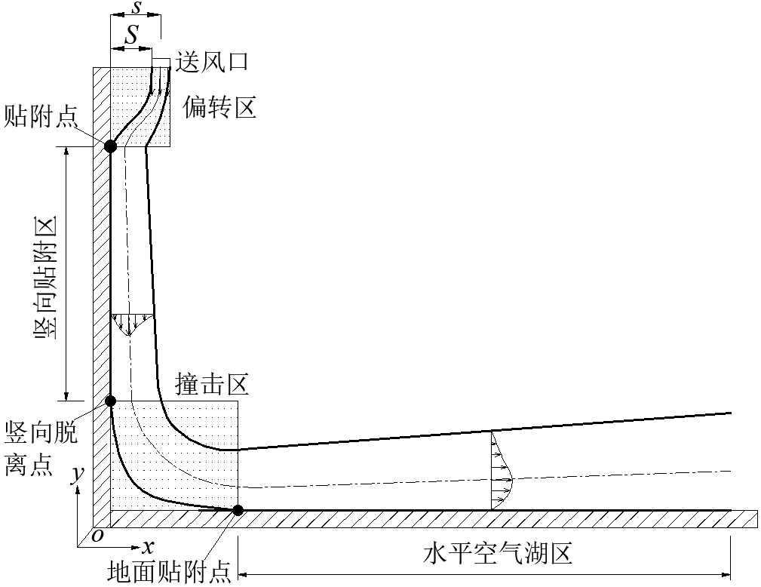
图1 偏转贴附通风示意
2.1.13 撞击区为受撞击影响，速度、压力等受到波及的区域，其值约离开壁面（竖直及水平壁面）0.5~1.0m区域。在撞击区域，射流接近地面时逆压梯度增加，与壁面分离，撞击水平地面后，产生水平方向气流运动。
2.1.15 贴附射流从竖向脱离点脱落后，撞击地面，随之以辐射流动方式沿地面向前延伸扩散流动，于水平地面处形成空气湖现象。图2给出了采用烟雾示踪技术得到的方柱贴附通风流场可视化，可以看出室内形成了以方柱为中心沿地面辐射扩散的空气湖流场。水平空气湖区是贴附通风气流组织调控的主要目标区域，直接关系到控制区热环境的营造。
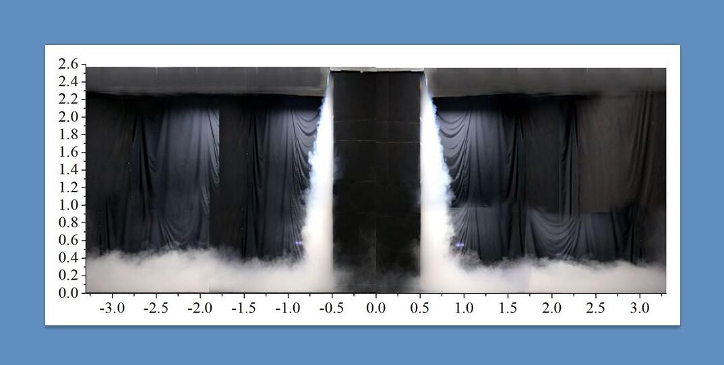
图2 方柱贴附通风气流流型可视化
2.1.16 偏转距离为贴附通风送风口与贴附壁面的法向距离，如图1所示，以送风口内侧距贴附壁面的距离S或送风口中心距贴附壁面的距离s表示。
送风口位置对竖向贴附通风效果有较大影响。随送风口逐渐远离壁面，贴附效应逐渐减弱，送风气流与室内空气的掺混逐步加强，如图3所示。在极限情况下，射流主体脱离竖壁，转变为混合通风，竖壁贴附通风模式失效。为形成有效贴附，偏转距离与风口宽度之比不宜大于一定距离，或在送风口处设置可向壁面倾斜的导流片。
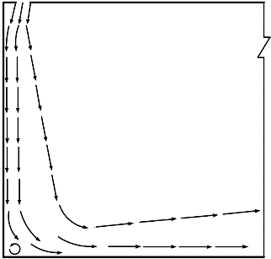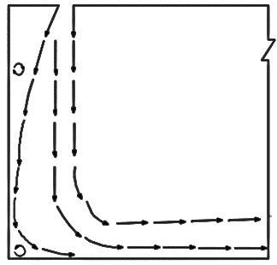
（a）s/b=2 （b）s/b=10
图3 偏转贴附通风空气运动流型
2.1.19 控制区包括工作区、呼吸区或根据生产工艺需保障温度、相对湿度、风速等环境参数达到设计要求的区域，其范围可以是全室或室内局部区域。
3 基本规定
3.0.5 本条是关于竖向贴附通风工作区（人员活动区）边界及范围的规定。
竖向贴附通风送风管道、静压箱及空气分布器一般安装于房间顶部（不占用下部使用空间），气流借助于竖向壁面到达房间下部，撞击地面转为水平向流动。贴附通风融合混合送风和置换通风两种方式的优势，在下部空间形成类似置换通风的气流组织。参考欧洲暖通空调协会（REHVA）对工作区范围的规定，确定了竖向贴附通风工作区（人员活动区）边界及范围，如图4所示。
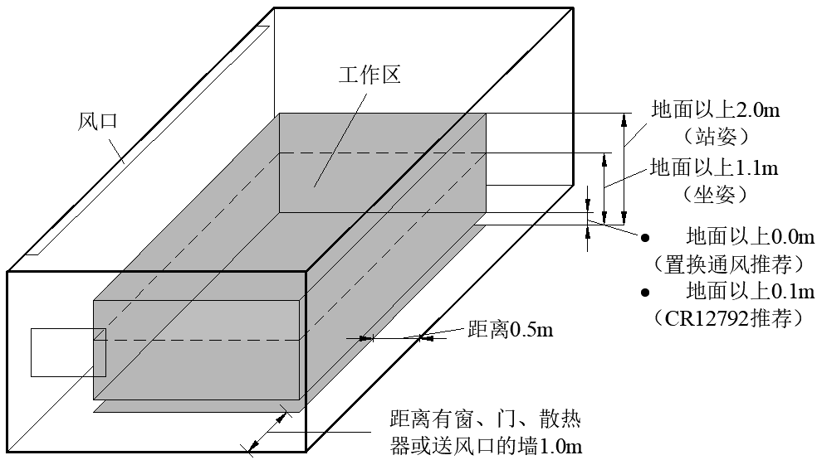
（a）竖璧贴附通风
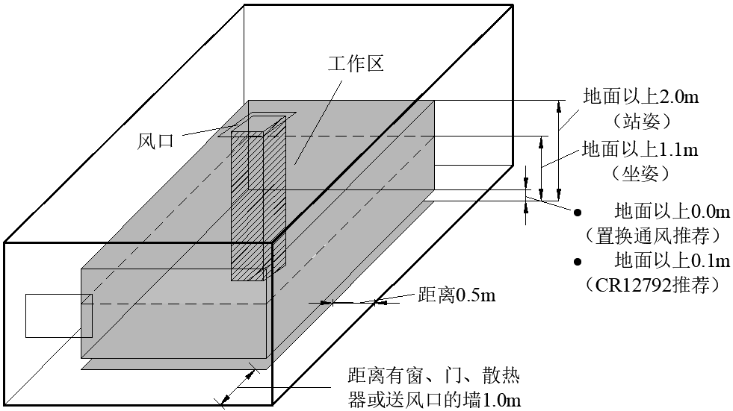
（b）矩形柱贴附通风

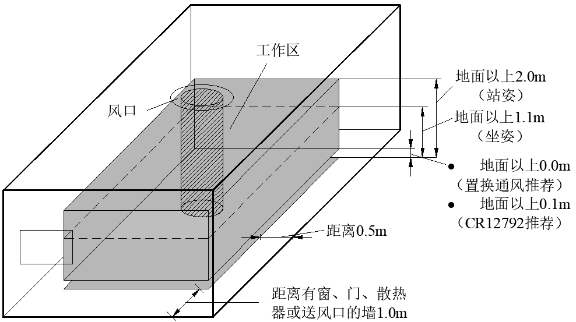
（c）圆柱贴附通风
图4 竖向贴附通风工作区（人员活动区）边界及范围
3.0.6 本条是关于竖向贴附通风送风口选型的规定。
- 送风均匀性会影响贴附送风效果，因此宜设置静压箱提高送风均匀性。
- 空间内空气分布受送风口形式的影响，不同送风口形式的送风射流规律性不同。对于贴附通风，宜采用条缝型风口。当送风口长宽比大于20时，可忽略侧墙的影响将贴附射流视为二维射流。
- 全空气变风量空调系统的送风参数保持不变，通过改变风量来平衡室内负荷变化。因此，要求送风量变化时，所选用的送风末端装置或送风口应能满足室内空气温度及风速等参数的要求，尤其是在低送风量下组织热气流时，要保证贴附气流能进入控制区。
- 送风口安装高度较高时，为避免热气流上浮，保证热空气能到达控制区，需要在送风口处设置可改变射流出口角度的导流片。
3.0.8 本条规定了送风口的出口风速确定需考虑的因素。
送风口的出口风速，受送风口类型、送风温度、安装高度、室内允许风速和噪声标准等因素影响。送风口类型、送风温度、安装高度影响送风气流的衰减特性，室内控制区的风速则与送风气流的衰减特性密切相关。风口处的允许噪声限制了出口风速的上限。
对于办公和住宅房间，冬季送风速度不宜小于2m/s，以保证热风送至控制区。特别是，当所贴附壁面具有一定的倾角时，冬季送热风工况下，倾角越小，越不利于热射流到达控制区，这意味着需相应的提高出口风速，对于办公或住宅房间，倾斜壁面贴附送热风的速度不宜小于2.0~3.0m/s。
3.0.9 本条规定了竖向贴附通风排风口的设置位置及吸风速度的确定原则。
排风口的气流流动，近似于球面空间汇流。排风口的速度衰减快，影响范围一般约限于1~1.5倍风口当量直径。应考虑排风口的合理位置，以便实现预定的设计气流分布模式，否则会降低送风作用的有效性。采用贴附通风时，把排风口设置在贴附壁面对侧壁面的上部或空间较高处，效果会更好些。
3.0.10 本条是关于多柱体建筑空间柱面贴附通风设计控制区长度的规定。
多柱体建筑空间可采用双侧、多侧柱面贴附送风，各柱体的控制区长度可按相对设置的柱面风口中点距离的90%计算。
3.0.11 本条是关于适应性贴附通风，呼吸区送风的导流板安装高度和宽度的规定。
对于适应性贴附通风，当导流板低于一定高度时，竖壁贴附射流撞击导流板后，卷吸周围空气，较快到达地面区域，水平地面的气流运动与竖壁贴附送风空气湖流场相类似。导流板高度在1.1m（坐姿呼吸区高度）以上时，对工作区流场影响较不显著。对呼吸区送风，推荐的导流板安装高度为1.1~1.5m。特别指出，导流板还可以根据需要，与竖壁（或水平壁面）成任意角度安装。此时，贴附射流将会发生流向转弯现象或分叉流动。
此外，导流板宽度也会直接影响室内的送风流场。导流板宽度增加时，气流碰撞导流板后继续沿水平方向前行的惯性动量保持性增强。实际工程应用中，推荐采用宽度0.3~0.6m的水平导流板，以实现较好的送风气流组织。当导流板宽度超过0.6m时，会存在占据空间较大等问题。
贴附通风导流板的应用并不限于办公或住宅建筑，还可用于工业领域、设施农业（如温室作物种植）、畜牧业（如鸡舍、猪舍）等各类场合，其导流板安装高度和宽度宜根据生产工艺及调控对象要求确定。
4设 计
4.0.1 本条规定了竖向贴附通风送风口的布置原则。
1 送风口与壁面距离直接影响贴附送风效果。相同条件下，偏转距离较小时，送风射流轴线速度较大，因此送风口应靠近竖向壁面布置，以形成完全贴附通风。
2 在实际工程中，若受施工工艺及条件限制，送风口难以紧贴壁面布置时，为尽可能形成贴附射流，偏转距离与风口宽度之比不宜大于一定距离。在通风空调送风速度范围，2.5m送风高度（办公、住宅类房间常用送风高度）的极限贴附距离为S/b=4.5~6.5，从设计安全裕量考虑，可取S/b=4.5为临界值。
3 在工程实践中，应考虑贴附壁面可能存在的粗糙度问题。对于壁面贴附射流，作为突起物高度代表的粗糙度k是影响贴附流动相对效果的因素之一。贴附流场特性判定依赖于边界层的厚度δ，可把突起物高度与流动边界层厚度之比k/δ视为表征粗糙度效应的一个无量纲量。显然，假如粗糙突起物很小（或边界层很厚），即，则可忽略粗糙度的影响。
壁面粗糙度还会影响扩展康达效应，即影响射流沿竖壁附面层（边界层）脱落后再次与地板贴附流动，若k＞δ，导致贴附射流流动与室内空气的掺混加剧，使送风动量或能量损失加大。
4 送风气流沿壁面贴附流动时，会与壁面发生换热。由于贴附射流送风动量较大，当贴附于内壁面送风时，可忽略壁温对送风流场的影响。当贴附于外墙、外窗及其他冷热壁面时，壁面换热效应会造成较大的能量损失。此处的冷热壁面指壁面温度（不考虑送风射流影响）和室内空气温度温差大于3℃的壁面。
5 对于高度大于10m，体积大于10000m³的高大空间，为保证控制区边界风速及水平空气湖末端风速要求，采用双侧、多侧贴附送风或多柱贴附送风较为合适。当控制区跨度较小时，采用单侧贴附送风或单柱贴附送风也可满足要求。
6 采用双侧、多侧贴附送风或多柱贴附送风时，对送射流的水平空气湖末端不需要搭接，按相对风口中点距离的90%计算射程即可。
4.0.3 本条是关于贴附通风的设计规定。
贴附通风设计应根据人体舒适或生产环境所需的控制区风速、温度、相对湿度等参数要求，分析控制区气流运动路径，在已知控制区空调负荷的基础上，科学地设计贴附射流送风参数，以及确定风口形式、数量、位置。图5给出了贴附通风相关设计参数，图6给出了贴附通风设计流程图。
贴附通风送风量宜先确定夏季送风量，在冬季可采取与夏季相同风量，可通过调整送风口面积实现送风速度的调节。送热风时送风温差值可比送冷风时的送风温差值大，并应保证冬季送热风时控制区的空气参数满足设计要求。对于办公和住宅房间，冬季送风速度应不小于2m/s。必要时，可通过计算流体动力学（CFD）数值模拟计算，校核控制区参数是否满足要求。
由于影响室内空气分布的因素较多，加上实际工程中具体条件的多样性，在进行贴附通风设计时，还应同时考虑噪声、经济性问题等客观、主观因素综合分析比较确定。
适应性贴附通风的设计应通过CFD数值模拟确定。
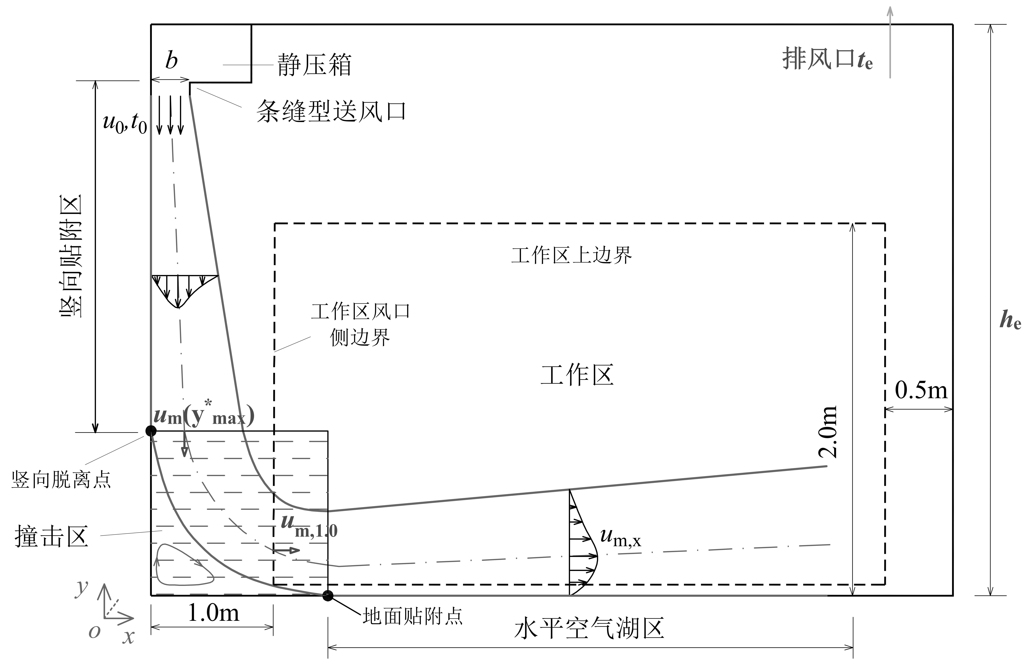
图5 贴附通风设计相关参数
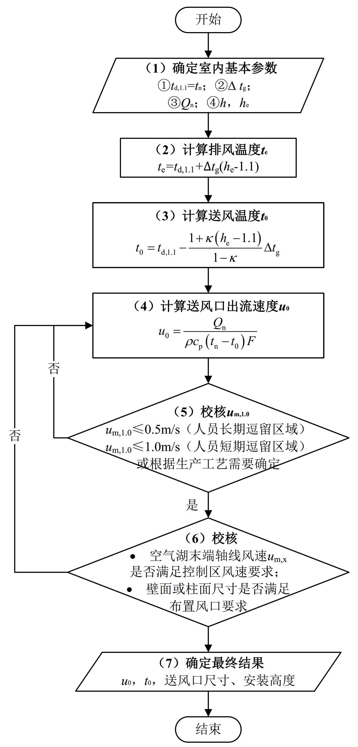
图6 贴附通风设计流程图
4.0.4 本条是关于贴附通风控制区空调冷负荷的确定。
贴附通风控制区的空调冷负荷宜按置换通风空调冷负荷的计算方法确定。作为简化计算，室内控制区冷负荷宜按全室冷负荷乘以热分布系数获得。热分布系数，为控制区内的余热量与整个室内余热量之比。热分布系数可根据热分层高度计算，或经实测与计算得出，宜取m=0.50~0.85，当缺乏实测数据时宜取m=0.70。
4.0.5 本条是确定贴附通风排风温度的计算式。
根据室内垂直温度梯度Δt_{g}，可以通过式（1）计算排风温度t_{e}
（1）
式中：t_{e}——排风温度（℃）；
t_{d,1.1}——控制温度，距地板1.1m处的空气温度，宜取室内设计温度（℃）；
∆t_{g}——控制区垂直温度梯度（℃/m），宜按1.0~1.5℃/m确定；
h_{e}——排风口安装高度（m）。
4.0.6 本条是确定送风温度的计算式。
设定送风至地面附近（高0.1m以内）无量纲温升，与室内热源种类有关，一般而言，对于室内存在不同种类热源（包括人员及常用办公设备），可取0.50；对分布热源，可取0.65；当室内热源分布情况不确定时，可取0.55。
对于竖壁贴附通风，则送风温度t₀可由式（2）确定：
（2）
当κ=0.55时，。
式中：t₀——送风温度（℃）；
t_{0.1}——距地面0.1m处空气温度（℃）；
κ——送风至地面附近无量纲温升，与室内热源种类有关。
4.0.7 本条是送风口出流速度计算式。
贴附通风推荐采用条缝型送风口，假定条缝风口宽度为b（可在0.03 ~0.20m范围内选取）及长度l（对于竖壁送风，也可等间距或不等间距地布置N个风口，此时每个风口长度即为l/N），l应满足壁面尺寸要求。根据贴附壁面或柱体的实际尺寸（圆柱直径或矩形柱边长），初步确定送风口面积F。
根据能量平衡（3）计算u₀
（3）
式中：u₀——送风口出流速度（m/s）；
Q_{n}——控制区冷负荷（kW）；
ρ——空气密度（kg/m³）；
c_{p}——定压比热（kJ/(kg·℃)）；
t_{n}——室内设计温度（℃）；
F——送风口面积（m²）。
4.0.8~4.0.10 这几条规定了控制区边界距贴附壁面1.0m处轴线风速u_{m,1.0}的校核。
可由式（4）计算送风射流脱离点y*_{max}处的轴线速度u_{m}(y*_{max})
（4）
式中：u_{m}(y*_{max})——竖向脱离点处的轴线风速（m/s）；
b——送风口宽度（m）；
p, q, n——与风口形式相关的系数，对于条缝风口，p=0.012, q=0.90，n=1.11；对于其他风口形式通过试验确定；
y*_{max}——竖向脱离点距送风口距离（m）。由于贴附送风时，在竖向贴附区送风动量相对于热浮升力占主导，故可将y*_{max}视为h的单值函数，由式（5）计算y*_{max}，
（5）
式中：h——送风口安装高度（距地面的距离）（m）。
根据式（6）计算控制区边界距贴附壁面1.0m处轴线风速u_{m,1.0}
（6）
式中：u_{m,1.0}——控制区边界距贴附壁面1.0m处轴线风速（m/s），对于人员长期逗留区域，应满足u_{m,1.0}≤0.5m/s；对于人员短期逗留区域，应满足u_{m,1.0}≤1.0m/s；或根据生产工艺需要确定。
k_{v}、C_{v}——其值与贴附通风类型有关，对于竖壁，k_{v}=1.808，C_{v}=-0.106；对于柱面（圆柱和矩形柱），k_{v}=1.374，C_{v}=-0.060。
若u_{m,1.0}满足控制区边界距贴附壁面1.0m处轴线风速风速要求，则进行下一步校核。否则，返回4.0.7重新假定风口宽度b，布置长度l进行计算。
4.0.11 本条规定了水平空气湖末端x处轴线风速u_{m,x}的校核。
可按式（7）计算水平空气湖末端x处轴线风速u_{m,x}：
（7）
式中：u_{m,x}——水平空气湖区轴线风速（m/s）；
x——距贴附壁面的水平距离（m）；
C——形状因子，对于竖壁C=0.0075，矩形柱面C=0.0180，圆柱面C=0.0350；
K_{h}——贴附方式修正因子，对于竖壁和矩形柱面，对于圆柱面。
若u_{m,x}满足4.0.2条控制区风速要求，校核房间壁面或柱面尺寸是否可以满足布置风口总长度l的要求，如满足要求，则计算结束；否则返回第4.0.7重新假定风口尺寸b、l进行计算。

5 监测与控制
5.0.2 本条是关于控制区参数传感器安装位置的规定。
5.0.3 本条规定了温度、湿度传感器设置的条件。
5.0.4 本条是关于室温的控制及冬夏转换装置的设置与控制的规定。
根据设计原理，空调房间室温的控制应由送风温度和送风量的控制和调节来实现。定风量系统通过控制送风温度、变风量系统主要通过送风量的调节来保证。送风温度调节的通常手段是空气冷却器/加热器的水阀调节，对于二次回风系统和一次回风系统在过渡期也可通过调节新风和回风的比例来控制送风温度。变风量采用风机变速是最节能的方式。尽管风机变速的做法成本有一定增加，但对于采用变风量系统的工程而言，其节能所带来的效益能够较快地回收投资。

